Fyraftensforedrag

for alle medlemmer af Kreds 60

Torsdag den 23. oktober 2014

kl. 18.00 – 19.30
i 3F’s lokaler
Vingevej 1, 4760 Vordingborg
På kredskontoret, Marienbergvej 17 i Vordingborg
(Der serveres sandwich fra kl. 17.30)
Vi er på skoleområdet udsat for store forandringer
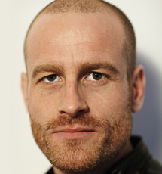
Forandringer er næppe et forbipasserende fænomen,
men noget, vi skal acceptere som et vilkår.
Det er et spørgsmål om overlevelse…
Lærerkredsen for Faxe og Vordingborg inviterer alle medlemmer til fyraftensforedrag med forandringsvejleder Anders Bjørk.
Anders Bjørks formål er bl.a. at gøre hver enkelt deltager bedre til at møde og håndtere forandringer.
Så kom og få fyldt ”værktøj i værktøjskassen”, så du lærer at overleve i en tid, hvor forandringer præger hverdagen
Her kan du læse mere om Anders Bjørk: http://www.athenas.dk.
Tilmelding til 060@dlf.org senest 8. oktober.
Med venlig hilsen
kredsstyrelsen

